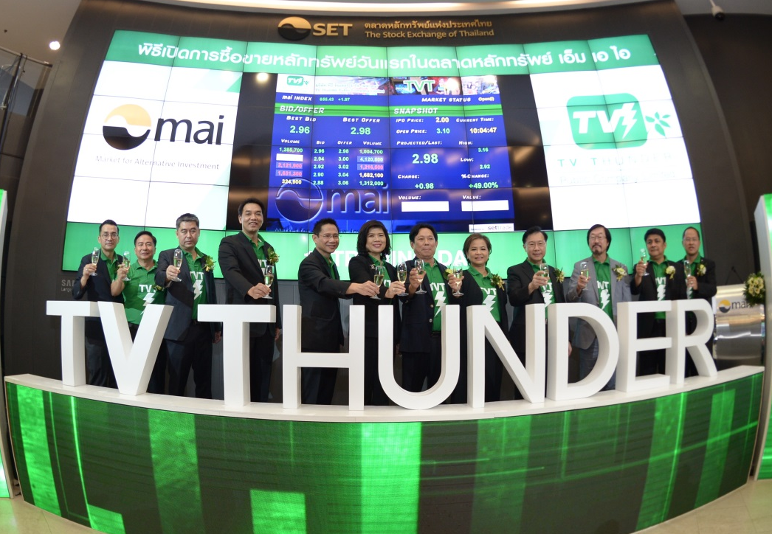
ภาพข่าวประชาสัมพันธ์

บมจ.ทีวี ธันเดอร์ (TVT) เข้าเทรดวันแรกเปิดราคาเหนือจอง
นายสมพงษ์ วรรณภิญโญ (คนที่ 6 จากขวา) ประธานที่ปรึกษา นางภัทรภร วรรณภิญโญ (คนที่ 5 จากขวา) ประธานเจ้าหน้าที่บริหาร บริษัท ทีวี ธันเดอร์ จำกัด (มหาชน) หรือ TVT นางเกศรา มัญชุศรี (คนที่ 6 จากซ้าย) กรรมการและผู้จัดการ ตลาดหลักทรัพย์แห่งประเทศไทย นายประพันธ์ เจริญประวัติ (คนที่ 4 จากซ้าย) ผู้จัดการ ตลาดหลักทรัพย์ เอ็ม เอ ไอ นายสมภพ ศักดิ์พันธ์พนม (คนที่ 2 จากซ้าย) ประธานเจ้าหน้าที่บริหาร บริษัท แอสเซทโปร แมเนจเม้นท์ จำกัด หรือ APM และนายสมภพ กีระสุนทรพงษ์ (คนที่ 3 จากซ้าย) กรรมการผู้อำนวยการ บริษัทหลักทรัพย์ ฟินันเซีย ไซรัส จำกัด (มหาชน) ร่วมพิธีเปิดการซื้อขายหลักทรัพย์ บมจ.ทีวี ธันเดอร์ หรือTVT วันแรก (วันที่ 8 พ.ค.58) โดยมีราคาเปิดที่ 3.10 บาท หรือคิดเป็น 55 % ณ ห้องโถงนิทรรศการ ชั้น 1 ตลาดหลักทรัพย์แห่งประเทศไทย เมื่อเร็วๆ นี้

